**政讯通•全国环保项目名片印刷使用说明**

　　为规范工作行为，严明工作纪律，总部提供统一名片电子版，特制定名片印刷使用规定如下：

**印制：**

　　一、名片统一版式，因工作类型需要有三种，从事不同的工作时出示不同的名片：

　　1、正面是全国环保法制调研中心、全国环保舆情监测中心、《环保内参》编辑部名称，本人姓名、职务及联系方式等基本信息;背面是对应的网站二维码。

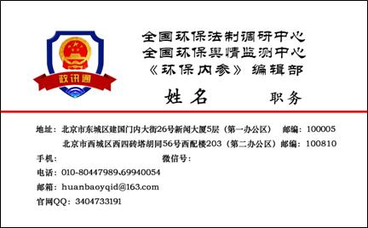

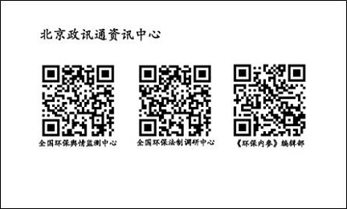

　　2、正面是全国环保法制调研中心、全国环保舆情监测中心名称，本人姓名、职务及联系方式等基本信息;背面是对应的网站二维码。

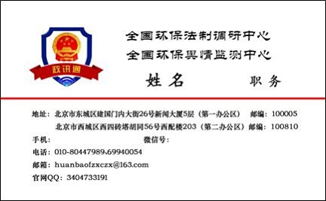

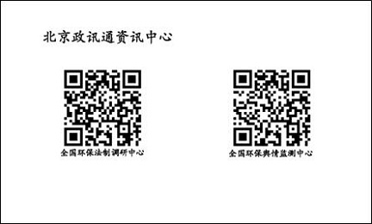

　　3、正面是《环保内参》编辑部名称，本人姓名、职务及联系方式等基本信息，背面是对应的网站二维码。

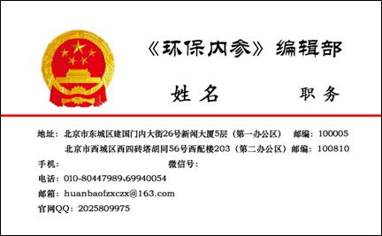

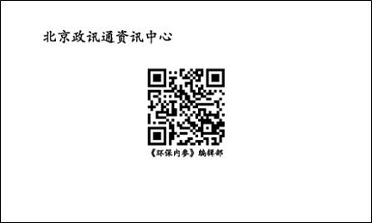

　　二 、印刷名片时除以下五处内容外不得修改：

　　1、本人的姓名

　　2、依据经总部审核的本人职务填写，如中级调研员

　　3、本人的手机号

　　4、本人的QQ号

　　5、本人的微信号

**使用：**

　　三、所有人员依据工作内容使用相应的名片模板，如有特殊需要，应向总部申请确定。

　　四、因聘任期满、自愿离退、违规除名等情况不再从事本单位工作之日起，停止使用并不能以单位名义从事任何活动。否则将在网上进行实名声明或通报。

　　使用人自领用证件之日起，认真遵守上述规定。